Министерство науки и высшего образования Российской Федерации
ФГАОУ ВО «УрФУ имени первого Президента России Б.Н. Ельцина»
Институт радиоэлектроники и информационных технологий - РТФ
Кафедра информационных систем и технологий

Форматирование и линтинг проекта. Сборка образа проекта
Лабораторная работа №5
по дисциплине «Разработка приложений»

Студент ____________________А.С. Смирнов
Группа РИМ-150950
Преподаватель _______________Д.И. Кузьмин
(подпись)

Екатеринбург 2025

Исходные данные
Цель работы: познакомится со способами поддержки качества кода и сборки образа приложения.

Ход работы

Применение линтеров и форматеров при локальной разработке
Работа основывается на результатах ЛР4.
Устанавливается в проект pre-commit, pylint, black и isort.
В корне проекта настраивается прекоммит .pre-commit-config.yaml. Результат показан на рисунке 1. src – область, в которой лежит код проекта. Можно по отдельности запускать линтеры и форматеры командой из entry. Pylint конфигурируется с помощью файла .pylintrc и может содержать конфигурацию, показанную на рисунке 2.
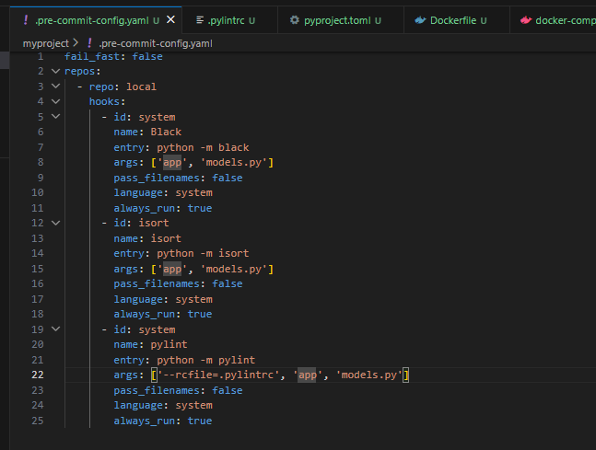
Рисунок 1 - Прекоммит .pre-commit-config.yaml.
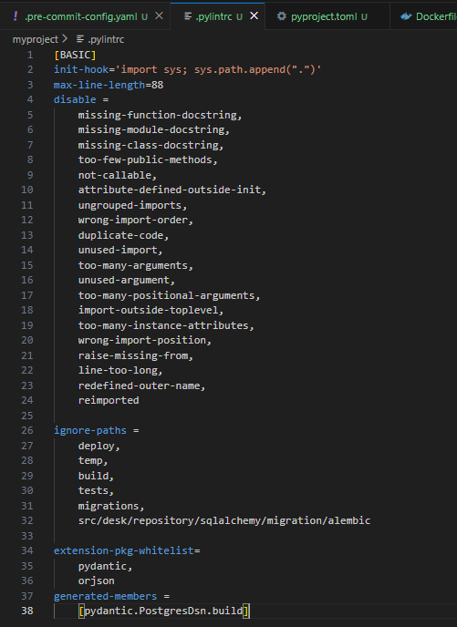
Рисунок 2 - Файл .pylintrc
- init-hook содержит код для того чтобы pylint понимал из какой директории нужно начинать искать импорты проекта.
- В disable находятся исключения, которые не хотелось бы, чтобы в коде проверялись.
- ignore-paths отвечает за папки, в которых не нужно проверять код.
- Extension-pkg-whitelist в pylint - это список имён пакетов или модулей, разделённых запятыми, из которых могут быть загружены расширения C.
- Generated-members в Pylint - это список членов, которые устанавливаются динамически и пропускаются системой вывода pylint.
Black и isort конфигурируются как показано на рисунке 3.
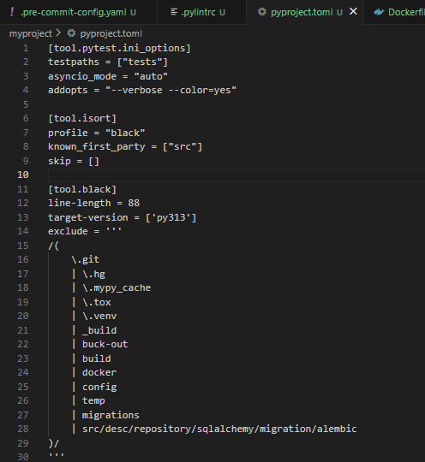
Рисунок 3 – Конфигурирование Black и isort в файле pyproject.toml
Затем в проекте используется команда:
pre-commit install
После этого необходимо запустить:
pre-commit run --all-files
Чтобы устранить, либо добавить в игнорирование предупреждения в проекте. Теперь каждый раз перед коммитом будет проверяться код в проекте. Показано на рисунке 4.
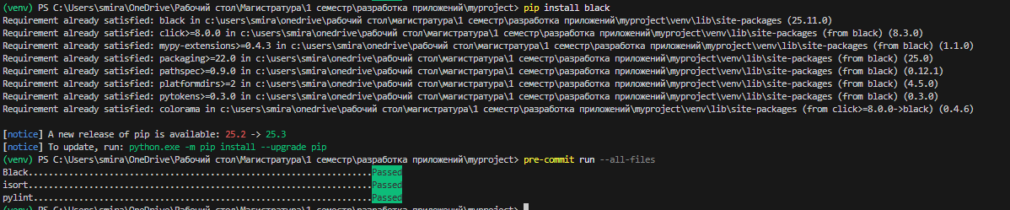
Рисунок 4 - pre-commit install, pip install black pre-commit run --all-files

Сборка образа проекта
Был создан файл Dockerfile. В нем:
- FROM - базовый образ Python с минимальным весом.
- WORKDIR - рабочая директория внутри контейнера.
- COPY requirements.txt . - копирует файл зависимостей.
- RUN pip install - устанавливает зависимости.
- COPY . . - копирует весь проект в контейнер.
- RUN chmod +x entrypoint.sh - даёт права на выполнение скрипту запуска.
- ENTRYPOINT - указывает точку входа для контейнера.
Показан файл на рисунке 5.
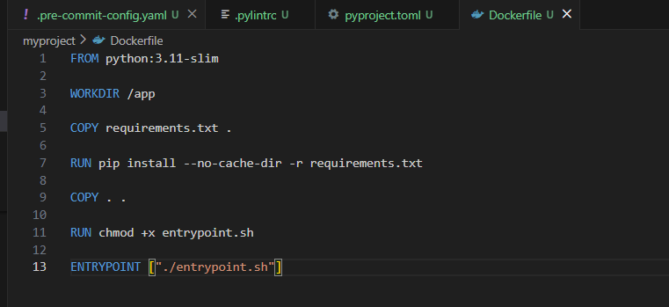
Рисунок 5 – Файл Dockerfile
Сначала берётся образ c https://hub.docker.com для того, чтобы в проекте уже была нужная нам версия python или любой другой образ с необходимыми доработками.
Затем с помощью WORKDIR /app создаётся рабочая папка для проекта.
Также в репозиторий копируется файл с зависимостями и устанавливаются они.
Копируется проект и прописывается скрипт для старта приложения.
Создается файл entrypoint.sh для запуска проекта. Показано на рисунке 6
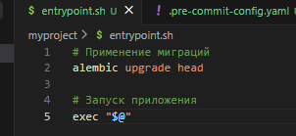
Рисунок 6 – Файл entrypoint.sh
Работа с uv может выглядеть:
COPY uv.lock /src/uv.lock
COPY pyproject.toml /src/pyproject.toml
RUN uv sync --locked
Запуск
exec uv run uvicorn --reload --host $HOST --port $PORT --log-level debug app.infra.litestar.main:get_app
Создается файл docker-compose.yaml. Показано на рисунке 8.
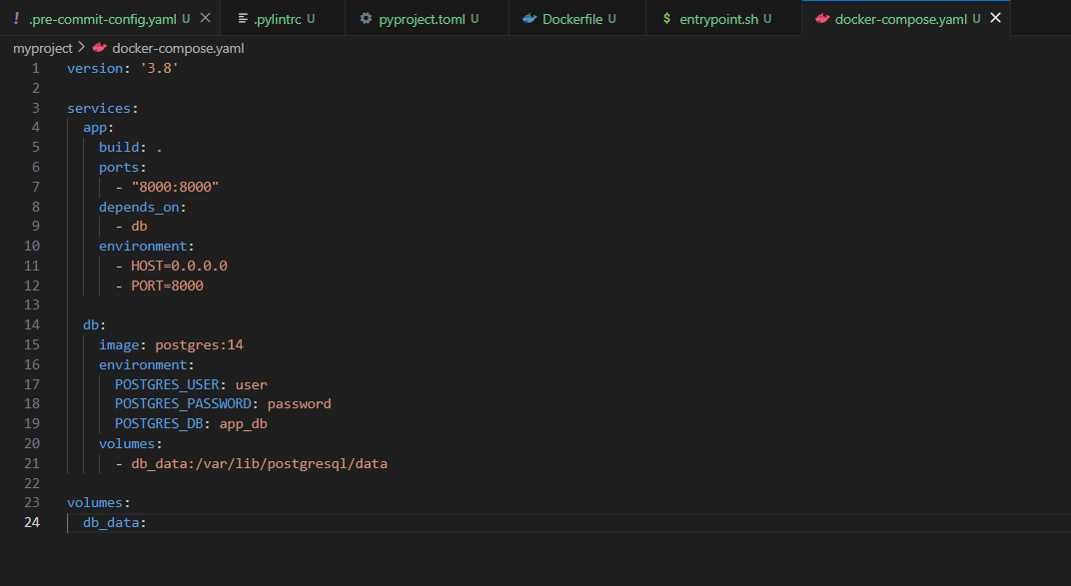
Рисунок 7 - Файл docker-compose.yaml
Затем запускается проект с помощью docker compose up –build, предварительно нужно открыть приложение Docker, и проверяется работа на порту 8000. Показано на рисунке 8.
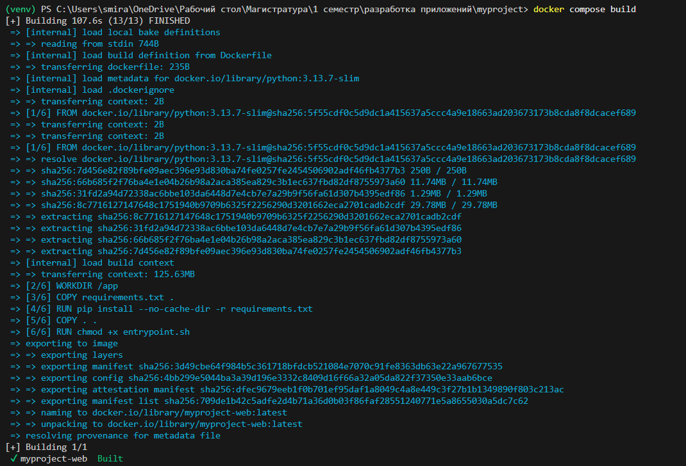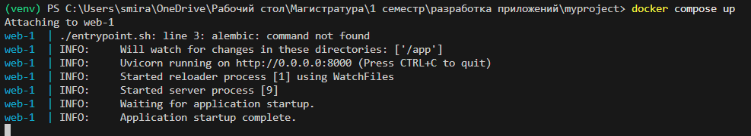
Рисунок 8 – Запуск docker compose up –build

Ответы на вопросы
1. Что такое Docker-контейнер и чем он отличается от виртуальной машины?
Docker-контейнер - это изолированное окружение для запуска приложений, которое работает поверх общей операционной системы хоста, используя её ядро. Контейнеры легковесны и быстро запускаются, потому что не требуют отдельной операционной системы, только библиотеки и зависимости приложения.
Виртуальная машина (ВМ) эмулирует полный аппаратный компьютер с собственной операционной системой. ВМ тяжелее, занимает больше ресурсов, требует больше времени на запуск, но обеспечивает более сильную изоляцию и безопасность благодаря собственной гостевой ОС.
Ключевые отличия:
- ВМ содержит отдельную ОС, Docker-контейнеры используют общую ОС хоста.
- Контейнеры стартуют за секунды, ВМ - за минуты.
- Контейнеры легче по размеру и используют меньше ресурсов.
- ВМ обеспечивают лучшею изоляцию, что повышает безопасность.
2. Как работает кеширование слоев в Docker и почему это важно?
Docker образ строится слоями, где каждый слой — это результат выполнения команды в Dockerfile. При повторной сборке Docker проверяет, изменился ли слой. Если нет, он берёт кеш — уже построенный слой, вместо пересоздания.
Это важно, потому что:
- Значительно ускоряет сборку образа.
- Позволяет использовать ранее собранные слои и снижает нагрузку на систему.
- Уменьшает потребление трафика и дискового пространства.
Правильная структура Dockerfile, которая минимизирует изменения в верхних слоях, помогает максимально эффективно использовать кеширование.
3. Что означает инструкция depends_on в docker-compose?
depends_on задаёт зависимость между сервисами в docker-compose. Если сервис A зависит от сервиса B, то при запуске сначала будет поднят сервис B.
Однако depends_on гарантирует только порядок запуска контейнеров, но не гарантирует, что сервис B полностью инициализирован и готов принимать соединения.
Для более надёжной синхронизации используют проверки в контейнерах или скрипты ожидания готовности.
4. Почему миграции БД выполняются в entrypoint.sh, а не во время сборки образа?
Миграции базы данных должны применяться при запуске контейнера, а не во время сборки образа, потому что на этапе сборки БД может быть недоступна или ещё не создана.
Выполнение миграций в entrypoint.sh гарантирует, что при каждом старте контейнера БД обновлена до текущего состояния, что упрощает развертывание и снижает ошибки несоответствия схемы и данных.
5. Что произойдет, если миграции завершатся ошибкой при запуске контейнера?
Если миграции не пройдут, контейнер обычно прекратит запуск с ошибкой. Показано на рисунке 9.
Рисунок 9 – Ошибка при запуске миграции
Это предотвратит работу приложения с некорректной схемой БД и даст возможность заметить и исправить ошибку до полноценной эксплуатации.
В оркестраторах контейнеров это может привести к перезапуску контейнера или уведомлению о проблеме.
6. В чем разница между линтерами (flake8) и форматерами (black)?
- Линтеры (flake8) анализируют код на стиль и возможные ошибки, предупреждают о потенциальных проблемах, но не меняют код. Они дают рекомендации и сообщают о нарушениях.
- Форматеры (black) автоматически изменяют форматирование кода, приводят его к единому стилю без опций и обсуждений. Они исправляют пробелы, отступы, длину строк и т.п.
7. Как pre-commit хуки помогают в разработке?
pre-commit - это система хуков, которая автоматически запускает проверки и исправления кода перед каждым коммитом в git.
Преимущества:
- Обеспечивает единообразный стиль кода.
- Предотвращает попадание ошибок и предупреждений в репозиторий.
- Ускоряет ревью, так как базовые ошибки исправлены заранее.
- Улучшает качество кода и снижает количество багов.
Таким образом, pre-commit хуки интегрируют процессы линтинга и форматирования в рабочий процесс разработки, делая процесс более удобным и надёжным.
ВЫВОД
В ходе выполнения данной лабораторной работы была изучена и применена практика поддержки качества кода с использованием современных инструментов линтинга и форматирования, таких как pre-commit, pylint, black и isort. Это позволило обеспечить единообразный стиль кода, автоматизировать процесс проверки и значительно снизить количество стиляных и синтаксических ошибок до этапа коммита.
Также была освоена технология контейнеризации приложений с помощью Docker. Создан и настроен Dockerfile для сборки образа Python-приложения, а также файл docker-compose.yaml, обеспечивающий удобный запуск контейнеров с необходимыми переменными окружения и настройками. В результате проект удалось упаковать в изолированное и легко разворачиваемое окружение, что обеспечивает стабильность и повторяемость условий разработки и деплоя.
Практика запуска миграций базы данных в скрипте entrypoint.sh объяснена важностью применения изменений СУБД именно во время запуска контейнера, а не на стадии сборки образа, что повышает гибкость и надежность процесса развертывания.
Полученные знания и навыки позволят в дальнейшем эффективно поддерживать качество программного кода и управлять окружением приложения в Docker-контейнерах, что особо актуально при совместной командной разработке и автоматизации процессов.
В целом, лабораторная работа способствовала углубленному пониманию современных подходов к разработке, обеспечивающих удобство, масштабируемость и надежность разрабатываемых приложений.

